Demos: ITS Made in Italy, WBL made in Europe! Programma:

Erasmus+ Azione: KA1 Mobilità individuale ai fini dell'apprendimento

Ambito VET Learners

Progetto n°: 2015-1-IT01-KA102-004253
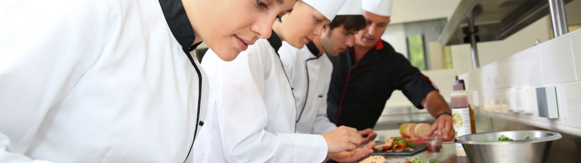

AL PRESIDENTE DELLA FONDAZIONE ITS
Dott. Giovanni Di Giosia
Via A. De Benedictis, 1
64100 Teramo

Oggetto: Avviso di Selezione di n. 5 Diplomati per Tirocinio all’estero

Il/La sottoscritto/a …………………………………………………………………………..…nato/a
a ……………………………………….. Prov. (……………) il …………………………………..... residente a …………….……………………………… Prov. (………….) Via………………………………………..………n.……………… C.A.P. ………………..…………
Cod. Fisc. ....................................................................................................

In qualità di diplomato/a nell’Anno Scolastico 2015/2016 dell’IIS

□ “Di Poppa”, Indirizzo ……………………………………………………………………………………………………………………..
□ “Rozzi”, Indirizzo ……………………………………………………………………………………………………………………..
□ “Crocetti – Cerulli”, Indirizzo ……………………………………………………………………………………………………………………..

C H I E D E

di partecipare alla selezione di n. 5 diplomati per il l’assegnazione di borse di mobilità per lo svolgimento di un’esperienza di tirocinio di 3 mesi a Malta in aziende del settore agroalimentare e agrario nell’ambito del Progetto Demos: Its made in Italy, WBL made in Europe! del Programma Erasmus+.

A tal fine si allega:

□il proprio Curriculum Vitae in formato europass (il cui modello è disponibile sul sito http://www.europass-italia.it), - debitamente datato, firmato e con la dichiarazione dell’autenticità dei dati dichiarati ai sensi del D.P.R. 28 dicembre 2000, n. 445 e s.m.i., recante la liberatoria al trattamento dei dati personali ai sensi del D.lgs. 30 giugno 2003, n.196;

□certificazioni attestanti il livello di conoscenza della Lingua Inglese;

□certificazioni dei titoli posseduti relativamente alle competenze nelle materie di indirizzo dello specifico percorso di studio effettuato;

□copia di un documento di identità in corso di validità debitamente firmata.

Teramo, lì………………………………..
Firma
_______________________

